41. TÝDEN  OD 5. ČERVNA  DO 9. ČERVNA 2023 | CO NÁS ČEKÁ  TENTO TÝDEN VE ŠKOLE | JAK SE MI DAŘILO
ČTENÍ | * DEPISTÁŽ ČTENÍ – POROVNÁVACÍ ZKOUŠKA ČTENÍ PRVŇÁKŮ – STŘEDA 7.6.  * SLEDUJI DIVADELNÍ PŘEDSTAVENÍ DĚTÍ 5. C – STŘEDA  * VYPRÁVÍM O ŠKOLE V PŘÍRODĚ – POPÍŠU DĚJ.  * SKLÁDÁM A ČTU BÁSEŇ – POKOUŠÍM SE RECITOVAT.  UŽ ČTEME A PÍŠEME SAMI 27 – 40.
PSANÍ | * ZAPISUJI VĚTU PEČLIVĚ KAŽDÝ DEN DO DENÍKU.  * PŘEPÍŠI ČITELNĚ A PEČLIVĚ SLOVA A KRÁTKÉ VĚTY.  * PÍŠI SPRÁVNĚ MALÁ PÍSMENA, KTERÁ UŽ UMÍM.  * PÍŠI DIKTÁT PÍSMEN, SLOV A VĚT.  UMÍM PSÁT – str. 15, 16 k, h
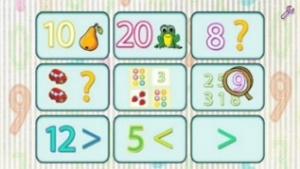  MATEMATIKA | * POČÍTÁM DO 20. PROCVIČUJI, OPAKUJI.  DOMÁCÍ PŘÍPRAVA  DOMÁCÍ PŘÍPRAVA  * URČUJI POŘADÍ.  * SEZNAMUJI SE S PROSTŘEDÍM PAVUČIN.  * POČÍTÁM CESTUJÍCÍ AUTOBUSU – TVOŘÍM ZÁZNAM.  MATEMATIKA 2. DÍL DO STRANY 49
* POZNÁVÁM KARLÍN – PTÁCI A ZAJÍMAVÁ MÍSTA
PRVOUKA
ÚTERÝ 6. 9.
* POZNÁVÁM ŽIVOT V LESE.
PRVOUKA 74, 75
DOMÁCÍ PŘÍPRAVA  PRO OBJEVITELE | KAŽDÝ DEN PÍŠI ČITELNĚ DO DENÍKU VĚTU. DOPOČÍTÁM SI CHYBĚJÍCÍ PŘÍKLADY V MATEMATICE, KTERÝM ROZUMÍM, DO STRANY 49. ČTU SI DOMA KAŽDÝ DEN CHVÍLI ZE SVÉ KNÍŽKY.
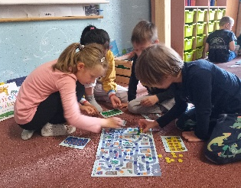
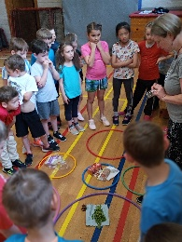
MILÍ RODIČE OBJEVITELŮ A MILÍ OBJEVITELÉ,
MÁME ZA SEBOU BÁJEČNOU OBJEVITELSKOU ŠKOLU V PŘÍRODĚ. V TOMTO TÝDNU SI JEŠTĚ BUDEME POVÍDAT
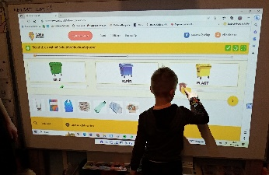
O TOM, CO JSME PROŽILI, CO JSME SE NAUČILI A JAK TOHO MŮŽEME VYUŽÍT. V ÚTERÝ VYRAZÍME NA DALŠÍ VÝPRAVU DO KARLÍNA, POKUSÍME SE POZOROVAT PTAČÍ OBYVATELE A DALŠÍ ZAJÍMAVÉ BUDOVY KARLÍNA. VE STŘEDU OBJEVITELE ČEKÁ OVĚŘOVACÍ A POROVNÁVACÍ ZKOUŠKA ČTENÍ (DEPISTÁŽ), KTEROU V NAŠÍ TŘÍDĚ POVEDOU PANÍ UČITELKY KLÁRA FISCHEROVÁ A ESTER STARÁ. VE STŘEDU TAKÉ UVIDÍME DALŠÍ PŘEDSTAVENÍ, KTERÉ SI TENTOKRÁT PŘIPRAVILI ŽÁCI 5. C TAJEMSTVÍ STARÉ BAMBITKY. BLÍŽÍ SE NÁM KONEC ŠKOLNÍHO ROKU A S NÍM OPĚT ZHODNOCENÍ POSLEDNÍHO ČTVRTLETÍ, OBJEVITELÉ BY MĚLI SLEDOVAT, JAK SE JIM DAŘÍ PLNIT JEJICH POSLEDNÍ ZADANÝ ÚKOL.
DALŠÍ CHYSTANÉ AKCE: ÚTERÝ 6. 6. PROJEKT KARLÍN - 2. ČÁST, STŘEDA 7. 6. DIVADLO VE ŠKOLE, PÁTEK 16. 6. DIVADLO VE ŠKOLE 70,- KČ, PONDĚLÍ 19. 6. DIVADLO V DLOUHÉ 110,- KČ, STŘEDA 21. 6. DOPOLEDNE VÝLET, ODPOLEDNE SPANÍ VE ŠKOLE, STŘEDA 28. 6. DOPOLEDNE BĚH OKOLO ŠKOLY, ODPOLEDNE LYČKOHRANÍ – AKCE ŠKOLY NA HŘIŠTI. KRÁSNÉ SLUNEČNÉ DNY PŘEJE LUCKA A ALICE
PODPIS RODIČE (prarodiče, dospěláka): PODPIS OBJEVITELE:

